Sennheiser Group、 2024 NAMM Showに多彩なオーディオソリューションを出展
2つのダイナミックデモルームでSennheiserやNeumann、Dear Reality、Merging Technologiesの最新ソリューションを体験する機会を来場者に提供

ヴェーデマルク／アナハイム、2024年1月17日－今年のNAMM Showに対する期待が高まるなか、Sennheiser Groupは2つのデモスペースで最新のオーディオイノベーションを出展することを発表いたしました。来場者の方々はSennheiser Groupライブルーム（# 18806）およびイマーシブデモルーム（# 18808）において、SennheiserやNeumann、Dear Reality、Merging Technologiesの最新のオーディオイノベーションを空前のスケールでご体験いただけます。また、業界を代表するエキスパートの方々をお招きし、各種セミナーやパネルディスカッションも開催する予定です。

Sennheiser Groupライブルーム（# 18806）では、SennheiserとNeumannの豊かな歴史をご紹介。展示の目玉としてプロフェッショナルスタジオ部門の最新製品がヴェールを脱ぎ、来場者の皆様にとっては、文字通り世界で初めて本製品に直に触れる稀有な機会となります。
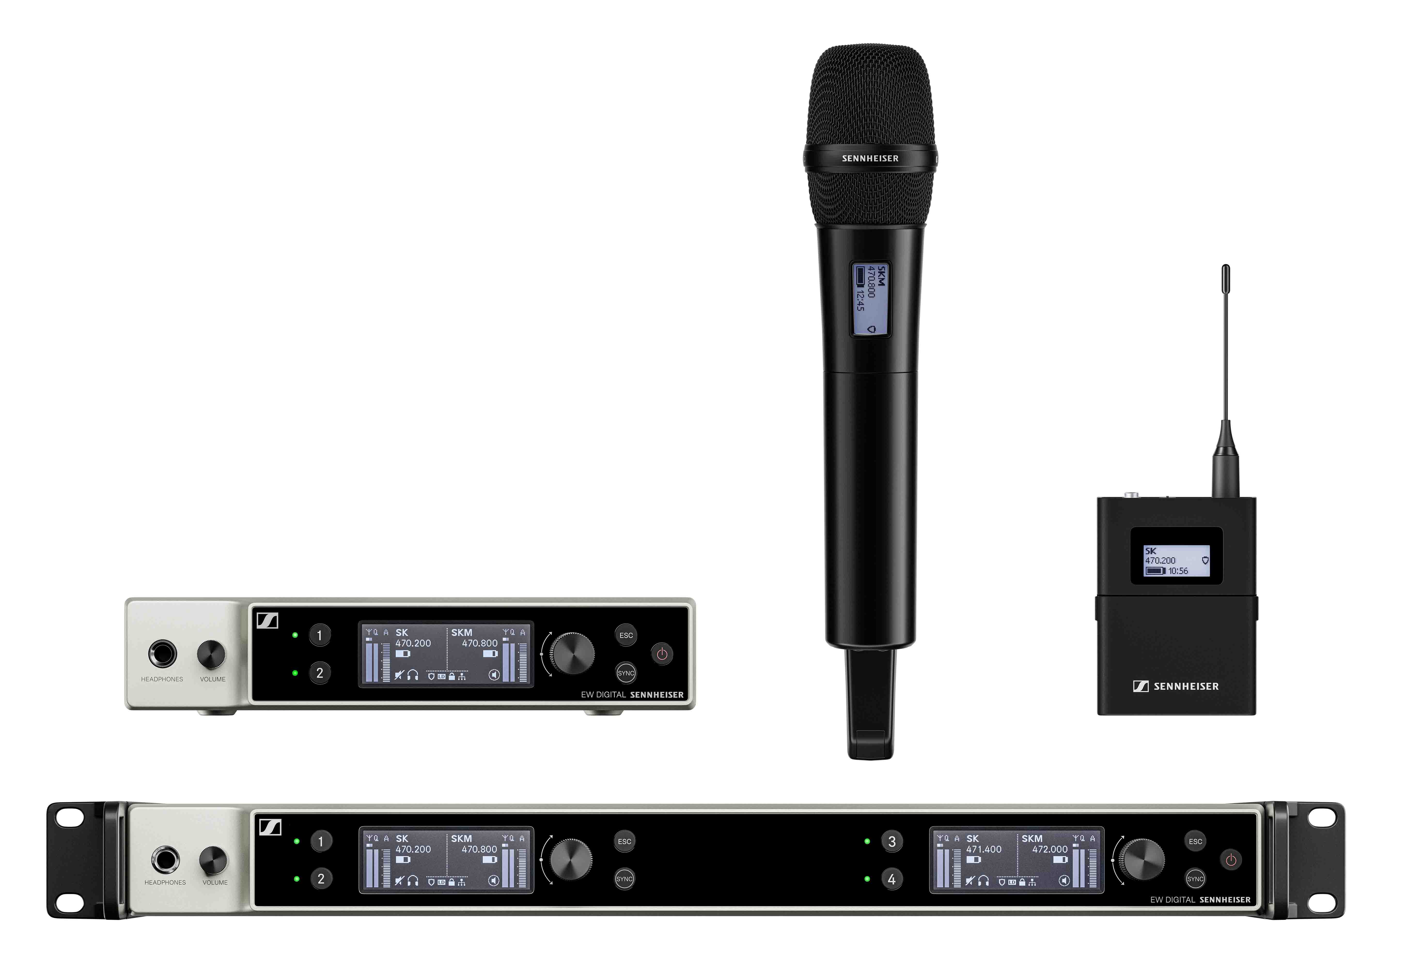 | プロ仕様のワイヤレス製品（写真はEW-DXシリーズのトランスミッターとレシーバー）に加え、新しいスタジオ製品もヴェールを脱ぎます

また、デモルームのワイヤレスコーナーではEvolution Wireless Digitalのワイヤレスマイクシリーズ、Digital 6000ワイヤレスマイク、XS Wireless IEM、evolution wireless G4 IEMシステムを展示します。

防音室の「ウィスパー・ルーム」では、厳選したNeumannマイクロフォンのデモを予定。Neumannは3種類の新製品を発表するほか、MT 48オーディオインターフェースについて、イマーシブオーディオとの連動をはじめとする待望の機能アップデートもご紹介します。もう一つの目玉となるのがライブサウンドで、ミニチュアクリップマイク（MCM）システム用のオムニカプセルに加え、長さの異なるグースネックマイクも展示。さらに、ワイヤレスシステム用の人気のボーカルカプセルシリーズでも待望の新製品を披露します。

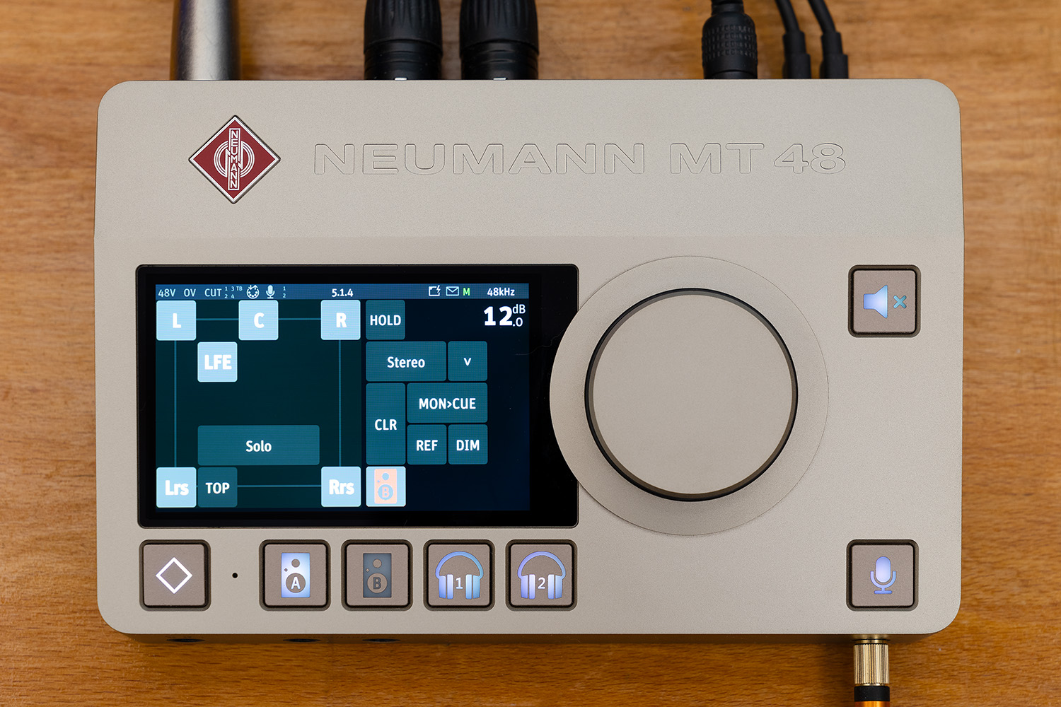 | Neumann MT 48オーディオインターフェースは新たな機能が加わり、イマーシブオーディオとの連動が可能になります

2つのイマーシブワークステーションでは、イマーシブワークフローを実体験していただけます。1つ目のワークステーションでは空間オーディオエキスパートであるDear Realityが、人気のdearVR PROイマーシブスペーシャライザープラグインの後継版となるdearVR PRO 2をご紹介。新しいプラグインは、あらゆるプロフェッショナルなオーディオ制作現場において、3D空間体験に新たなレイヤーを追加し、リスナーをサウンドの中心に置くことを可能にします。

Dear Realityは、人気のdearVR PROイマーシブスペーシャライザープラグインの後継版となる、dearVR PRO 2を出展 | 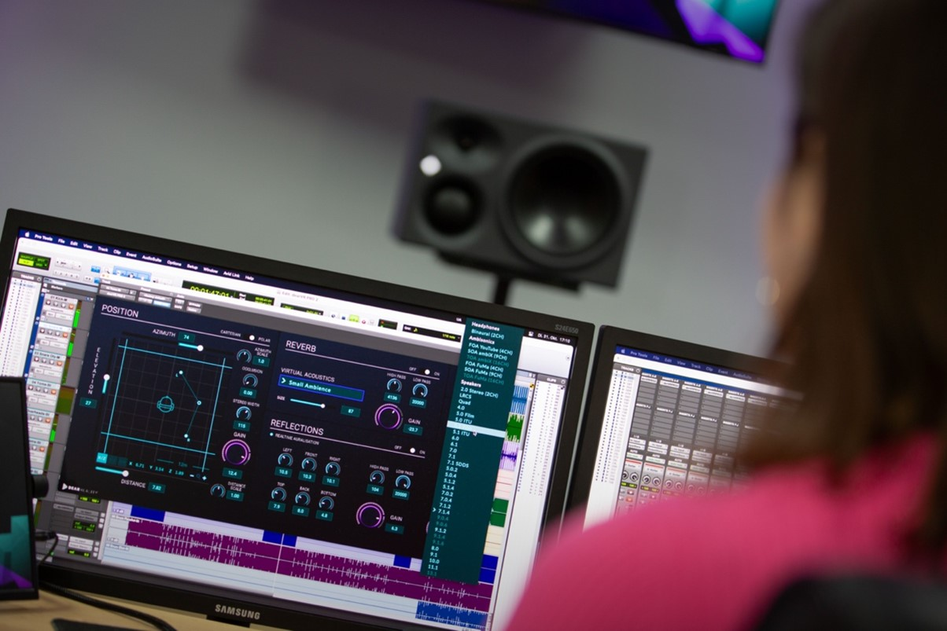

また、Dear RealityのdearVR SPATIAL CONNECTを用いたVRでDAWもお試しいただけます。dearVR MONITORミックスルームプラグインを使った、ヘッドフォンでの空間オーディオミックスのモニタリングもお楽しみください。

2つ目のイマーシブワークステーションでは、Merging Technologiesのオーディオインターフェースを出展します。ここでの目玉は、Anubisオーディオインターフェース用のVenue Missionソフトウェア。ライブミュージシャンやサウンドエンジニアのワークフローに革命を起こす、16チャンネルミキサーを備えた直感的なユーザーインターフェースで、オーディオエコシステム全体を完璧に制御することを可能にします。

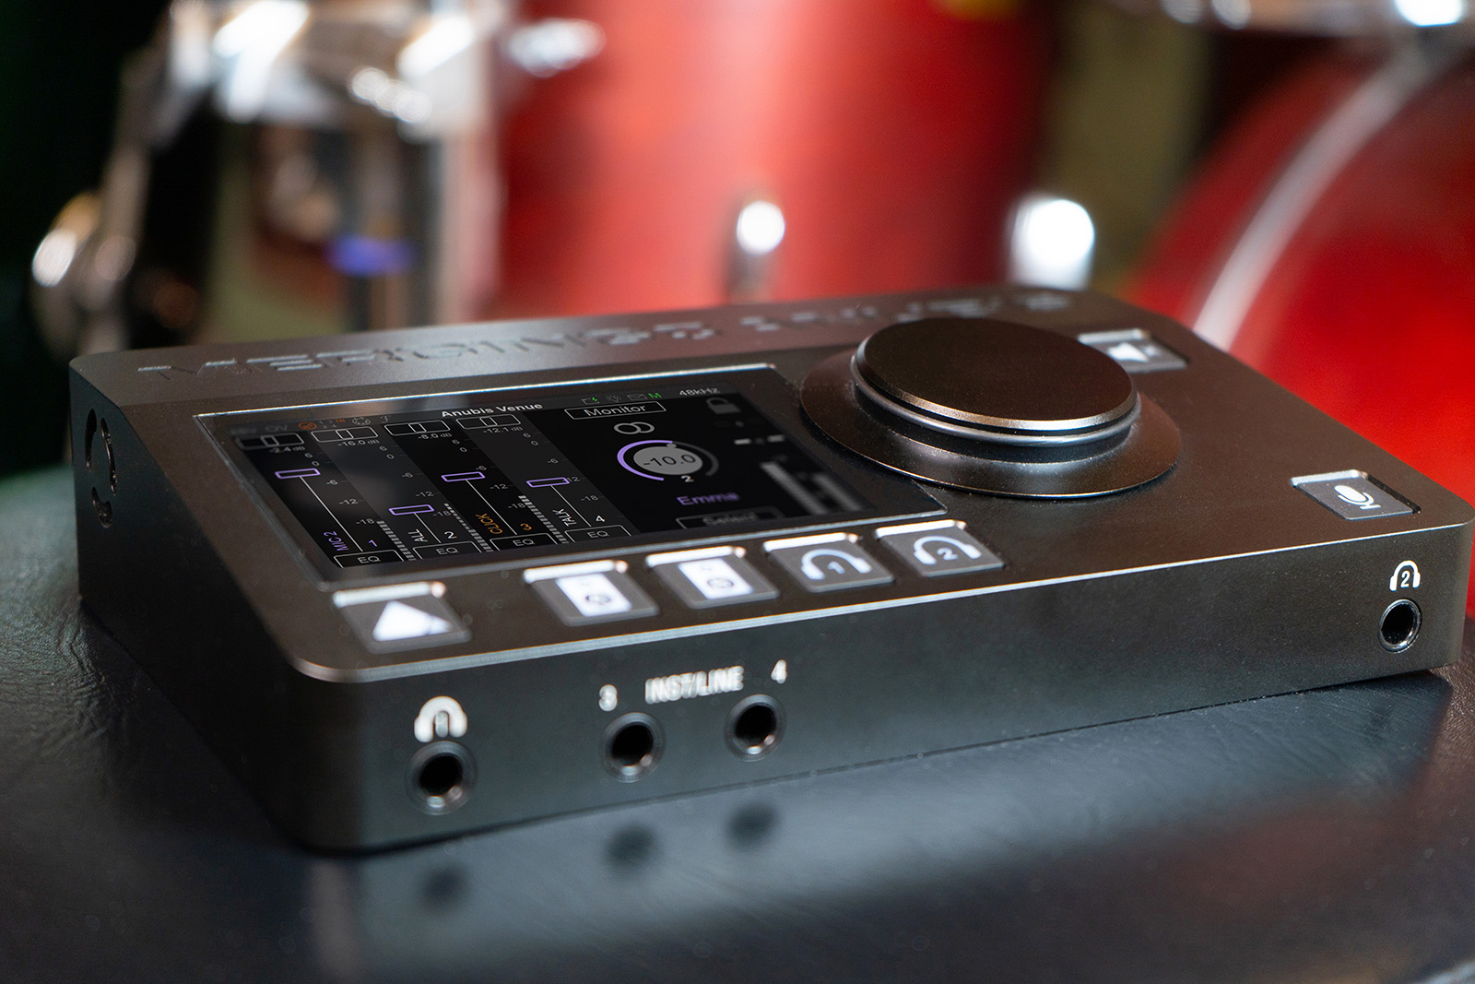 | Merging TechnologiesはVenue Missionソフトウェアと、ミュージシャン向けのパーソナルミックスを展示

製品デモのほかにも、Sennheiser Groupライブルームでは業界の著名人によるセミナーを毎日開催。モニターエンジニアのSalim Akram氏、グラミー賞&エミー賞受賞ブロードキャストオーディオプロデューサー＆ミキサーの Michael Abbott氏、ミキシングデザイナーのBrandon Blackwell氏、SennheiserのJimmy Landry、音楽プロデューサーのMark Needham氏とDaniel Rowland氏が、ライブオーディオデザインや音楽制作におけるAIの役割など多種多様なトピックについて語ります。音楽業界のトップクリエイターを招いてのパネルディスカッションでは、Sean Daniel（@sean_daniel_music）、Steve Onotera（@samuraiguitarist）、John Matos（@abioticjohn）、Emily Harris（@GetOffset）、Larry Orsini（@larryohh）（敬称略）が参加するほか、クロージングセッションではブレイク・シェルトンのドラマーのトレイシー・ブロッサードがNAMM Showでのエクスペリエンスにさらに華を添えます。

イマーシブデモルーム（# 18808）では、Neumann KHモニターとMerging TechnologiesのAnubisおよびHapi MK IIオーディオインターフェースを組み合わせ、9.1.6＆360 RAイマーシブサウンドセットアップをお試しいただけます。Neumann Soundstageでは、Ronald Prent、Eva Reistad、Matt Wallace、Will Kennedy、Elliot Scheiner、Gavin Lurssen、Reuben Cohen、Michael Romanowski、Jimmy Douglass、Chuck Ainlay、George Massenburg、Jim Anderson、Ulrike Schwarz、Eric Schilling、Herbert Waltl、Frank Filipetti、Sylvia Massey、Justin Gray（敬称略）といった著名音楽プロデューサーならびにエンジニアによるマスタークラスを開催します。

Sennheiser米国販売部長を務めるEd Cappは次のように述べています。「今年のNAMM Showでは業界の新星とコラボし、彼らの専門知識を来場者の皆様と共有できるということで大変嬉しく思います。Sennheiser Groupの最新のスタジオ製品を披露し、人気ソリューションを厳選してご紹介する、刺激的なイベントになるでしょう。製品はすべて、来場者の皆様にお試しいただけます。デモルーム18806と18808にぜひお越しいただき、忘れがたいオーディオエクスペリエンスをお楽しみください」

NAMM Showではぜひ、Sennheiser Groupライブルーム（18806）とイマーシブデモルーム（18808）にお立ち寄りください。

本プレスリリースの高解像度写真はこちらでダウンロードいただけます。

Sennheiser Groupについて
カスタマーのためにオーディオの未来をかたちづくり、独自のサウンド体験を生み出す―これこそが、世界中のSennheiser Groupの従業員をひとつにまとめている究極のゴールです。Sennheiserは独立系のファミリー企業として、1945年に創業。現在は経営家の第3代に当たるDr. Andreas SennheiserとDaniel SennheiserがCEOを務め、プロフェッショナルオーディオテクノロジーの分野で世界有数のメーカーとして製品を提供しています。

sennheiser.com | neumann.com | dear-reality.com | merging.com

当プレスリリースに関するお問い合わせ

ゼンハイザージャパン株式会社
永富
teruishi.nagatomi@sennheiser.com
+81 364068911

株式会社ブレインズ・カンパニー
中村
sennheiser@pjbc.co.jp
+81 345809156

